附件4
网上填写硕士研究生导师遴选表操作步骤
进入研究生管理信息系统后在教师信息里填写各项内容：
- 教师信息——教师科技项目 选中要修改的项目，可修改该项目，“备注”栏里填写该项目进展情况。
- 导师学科专业——选择要申请年级（2019）——点“添加”或“修改”选择申请专业及方向——点“下一步”——“打印导师遴选申请表”,如图所示：

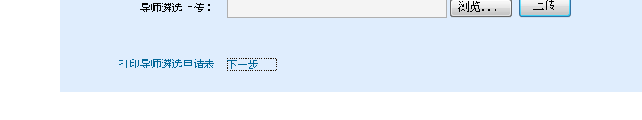
- 点 “下一步”——“硕导资格申请”
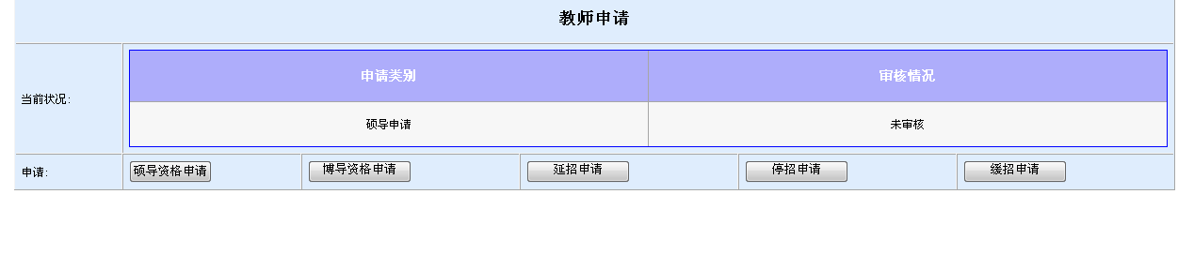
备注：如果专业或研究方向没有选项，请各学院研究生教学秘书在管理系统里及时添加专业或研究方向。

